Họ và Tên : Mai Quốc Việt

Mã Sinh Viên : 21IT595

Lớp : 21NS

Môn Học : Kiểm thử xâm nhập (1)

**Bài Tập**

**Bài 1 : Sử dụng chức năng script của nmap để kiểm thử lỗi SQL injection của 1 máy chủ nào đó**

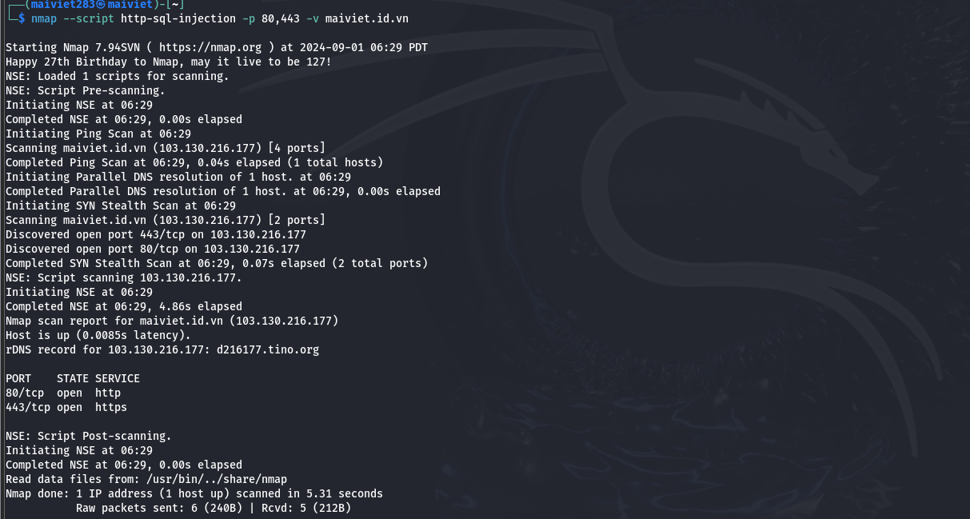

Trang web : maiviet.id.vn

**Bài 2 : Tim hiểu cấu trúc của nmap script và phát triển một script đơn giản cho phép quét các dịch vụ và phiên bản phần mềm của một máy chủ nào đó.**

Tạo file : simple-scan.nse

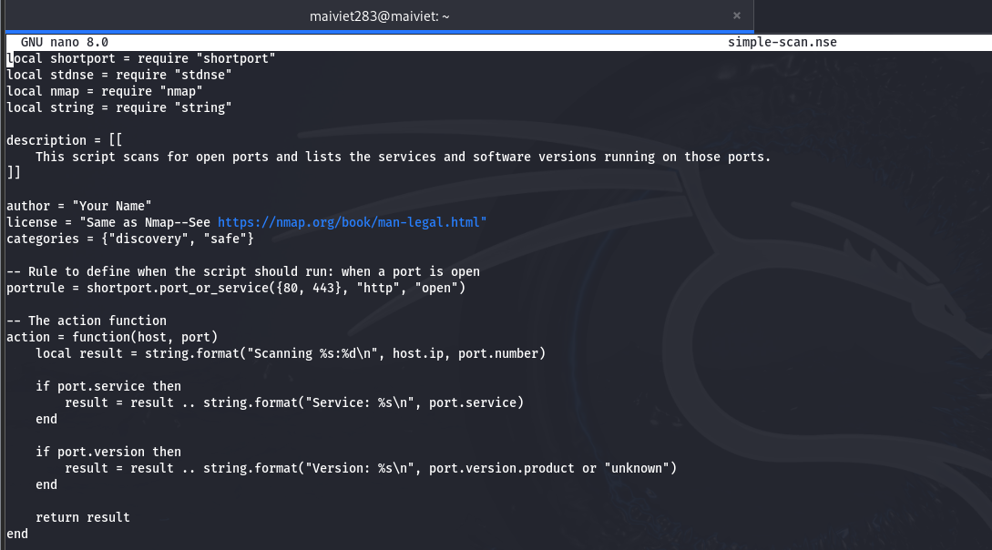

Chạy file

